«Народные танцы»
(продолжение темы).

Перечень вопросов, рассматриваемых на уроке:
- Народный танец как вид фольклора;
- Взаимосвязь народного традиционного костюма с танцем;
- Взаимосвязь географического положения страны с танцевальным рисунком;
- Танцевальный рисунок, типы движений, особенности.

Глоссарий по теме:
Фольклор - устное словесное и музыкальное народное творчество. В более широком смысле кроме словесных жанров, сюда включают все народное творчество, проявления духовной (а иногда и материальной) культуры народа — язык, верования, обряды, ремёсла. Фольклор является предметом изучения фольклористики.

Лезгинка - народный танец лезгин, распространённый по всему Кавказу, а также музыкальное сопровождение к этому танцу. Традиционный народный танец горских народов Кавказа. Является русскоязычным собирательным названием всех национальных танцев кавказских горцев.

Сиртаки - танец, хотя и не являющийся изначально народным, в настоящее время стал самым популярным греческим танцем в мире и одним из символов Греции. Он представляет собой сочетание медленных и быстрых версий хасапико — старинного танца воинов. Танец сиртаки, а также музыку к нему, написанную греческим композитором Микисом Теодоракисом, иногда называют «Танец Зорбы».

Чардаш - традиционный венгерский народный танец, главной отличительной особенностью которого является значительное изменение темпа (как правило, в сторону ускорения) в процессе исполнения.

Ключевые слова:
Фольклор, танец, народные танцы.

Литература и электронные ресурсы по теме урока:
- Александрова Н.А. Танцы: мини-энциклопедия для детей. Санкт-Петербург, «БХВ - Санкт-Петербург», 2018.
- Торстен К. Энциклопедия танцев от А до Я. Москва: Мой мир, 2008.
- Царева Н.А. Уроки госпожи Мелодии. Рассказы тетушки Ферматы. Учебное пособие для учащихся ДМШ и ДШИ. Москва: РОСМЭН, 2003.
- http://dance123.ru/chardash
- http://dance123.ru/lezginka
- http://dance123.ru/sirtaki

На уроке мы узнаем о народных танцах некоторых европейских народов и народов Кавказа, научимся по характеру танцевальных движений устанавливать географическое «происхождение» танца, сможем сопоставить танцы различных народов по рисунку движений исполнителей.

Основное содержание урока
На сегодняшнем уроке продолжается наше знакомство с танцами различных народов мира. Мы уже успели поговорить о том, что танцы бывают разные – есть, например, балет, который является профессиональным видом искусства, есть различные современные танцы, а есть такие танцы, которые «вырастают» из прошлого народа, связаны с его традиционной культурой. Это народные танцы.
Вам уже известно, что народный танец очень легко отличить от других видов танцевального искусства. Во-первых, потому, что для исполнения народного танца обязательно используется национальный костюм. Во-вторых, в народных танцах движения исполнителей, как правило, простые, несложные, не требующие специальной хореографической подготовки. Однако характер движений зависит еще и от того, кто танцует – мужчина или женщина. Мужские движения более виртуозные, они демонстрируют силу, гибкость, ловкость, выносливость исполнителя. У женщин движения более простые. В движениях девушек и женщин в танцах подчеркиваются другие черты – изящество, красота, плавность, элегантность.
Мы продолжаем свое танцевальное путешествие по странам Европы. Следующая остановка – Венгрия. Самый известный венгерский народный танец носит название чардаш. Посмотрите, как выглядят национальные венгерские костюмы.

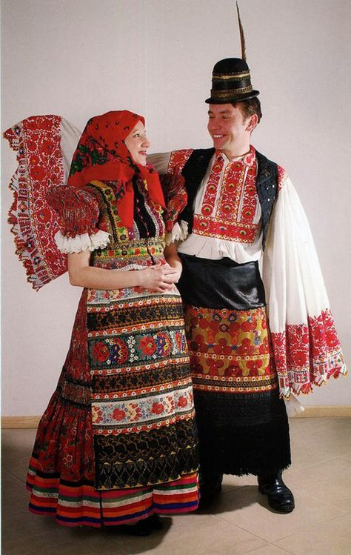

Появившись в Венгрии в прошлом, чардаш был распространён цыганскими музыкальными ансамблями по Венгрии и близким странам. О происхождении танца существуют различные мнения. По одному мнению, его происхождение может быть связано с венгерским музыкальным стилем вербункошем. Отличительный признак вербункоша – акцентированные доли, которые напоминают о прищелкивании шпорами в военной форме. Надо сказать, что традиции венгерского фольклора, в том числе песенного и танцевального, усвоил и отразил в своем творчестве самый знаменитый венгерский композитор прошлого – Ференц Лист.

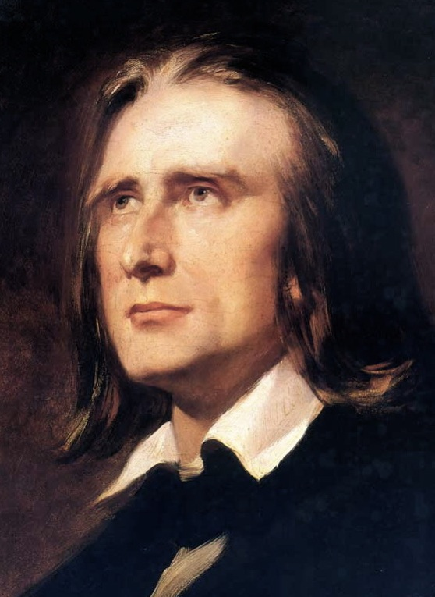

По мнению других исследователей, чардаш появился из танца гайдуков, мадьярских пастухов и разного рода удалых молодцов — бетьяров, в том числе и настоящих степных разбойников.
Посмотрите, каким ярким и зажигательным может быть настоящий венгерский чардаш! Вспомните, как называется элемент музыкальной речи, которые обозначает изменение скорости в исполнении музыкального произведения. Попробуйте подобрать 2-3 названия для элементов чардаша.
https://www.youtube.com/watch?v=9YsvqZIurIc – венгерский танец чардаш

Одна из древнейших европейский культур – греческая. Вполне возможно, вы знаете имена некоторых греческих богов (Зевс, Посейдон) или героев (Геракл, Персей). Пожалуй, самый узнаваемый танец греческого происхождения в наши дни – это сиртаки. Хотя он и не столь древний, как греческая культура, но безошибочно узнается именно как принадлежность греческой традиции.
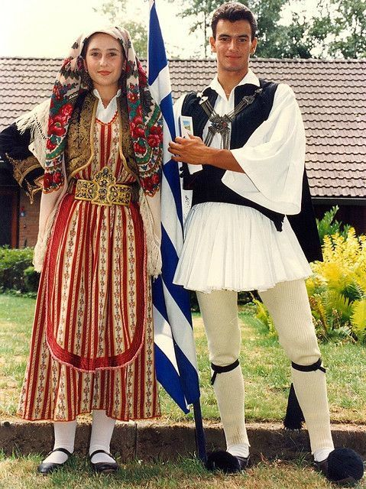
Так же, как и чардаш, сиртаки строится на контрасте темпов. Посмотрите на исполнение сиртаки и скажите, как чередуются темпы в танце. Какой тем используется сначала, какой в развитии? В каком темпе танец завершается?
https://www.youtube.com/watch?v=T4chpyTIE5Q – танец сиртаки

Из Европы мы перемещаемся на Кавказ. «Визитной карточкой» кавказской традиционной культуры является танец лезгинка. Она существует во множестве вариантов. Кто только ее не танцует! Название танца произошло от названия горной народности лезгин. Танец этот очень яркий, динамичный, и пожалуй, здесь больше всего заметен яркий контраст между сдержанными движениями девушек и женщин и сложными, трудными для исполнения движениями мужского танца. Посмотрите, как выглядит один из вариантов национального костюма кавказских народов. Это грузинский национальный костюм.

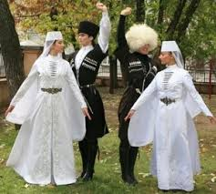

Посмотрите на женский костюм. Какие движения в нем удобно делать, какие, наоборот, совершенно не удобны и не исполнимы? Как вы думаете, почему принадлежностью мужского костюма являются шапки из овечьей шерсти и теплые бурки? Связано ли это с занятиями народов Кавказа?

Посмотрите видео с исполнением кавказской лезгинки:
https://www.youtube.com/watch?v=iTsEaioGe_s

Обратите особое внимание, какие необычные движения в лезгинке у мужчин никогда вам не встречались раньше, мы не встречали такого в других народных танцах. Как вы думаете, с какими представителями мира птиц (популярных именно в горах) можно сравнить мужские движения в танце?
Наш разговор о народных танцах подходит к своему завершению. На следующей учебной неделе мы начнем разговаривать о следующей группе – старинных танцах.

Задания для самостоятельной работы и самопроверки
Записать названия всех разобранных на уроке танцев в тетрадь. Записать, в какой стране / регионе мира танец приобрел популярность.

Выполненные работы отправить на почту преподавателя dlebed@yandex.ru.
Страница для связи в социальных сетях - https://vk.com/darya_rudneva

